Марлынова Наталья Владимировна, учитель биологии,
Абрамова Евгения Вячеславовна, учитель физики,
МБОУ «Сергиево-Посадская гимназия имени И.Б. Ольбинского»
г. Сергиев Посад Московской области

Интегрированный урок физики и биологии
«Виды колебаний. Характеристики колебательного движения»

Работа учителя творческая, мы всегда находимся в поиске технологий и методов, которые позволят создать у учащихся представление о природе как системе явлений, подчиняющихся единым законам.
Одна из таких технологий – интеграция как внутрипредметная, так и межпредметная. Планируя цикл интегрированных уроков по биологии и физике, мы ставили целью формирование у обучающихся единой естественнонаучной картины мира.
Технологию межпредметной интеграции мы опробовали на уроках «Терморегуляция организма» (8 класс), «Обмен веществ и нормы питания» (8 класс), «Рычаги в теле человека» (9 класс), «Виды колебаний. Характеристики колебательного движения» (9 класс) и внеурочном занятии «Естественнонаучные послания и века минувшего в век сегодняшний» (7 ‒ 11 классы).
На уроках «Терморегуляция организма» и «Обмен веществ и нормы питания» интегратором являлась биология, с помощью физических знаний учащиеся делают самостоятельные открытия об особенностях терморегуляции организма человека и узнают особенности обмена веществ.
На уроках «Рычаги в теле человека» и «Виды колебаний. Характеристики колебательного движения» интегратором является физика, т.е. для изучения содержания курса физики (плечо силы, условия равновесия, «золотое правило механики») используются знания учащихся из курса биологии, что позволяет им сделать выводы по важным прикладным аспектам физических знаний.
Внеурочное занятие «Естественнонаучные послания и века минувшего в век сегодняшний» посвящено истории открытия закона сохранения и превращения энергии. На данном занятии экспериментально обосновывается превращение энергии пищи во внутреннюю энергию воды. На этом уроке оба предмета проявляют себя интеграторами, доказывается единство естественнонаучных знаний, создается целостность восприятия мира.
Содержательной основой интеграции всех перечисленных уроков явился фундаментальный закон природы – закон сохранения и превращения энергии.
В предлагаемой разработке урока «Виды колебаний. Характеристики колебательного движения» мы ставим задачу доказать возможность применения единых понятий и законов для описания колебательного движения различной природы.
В курсе физики 9 класса рассматриваются механические и электромагнитные колебания. Тема «Электромагнитные колебания» появилась в учебниках 9 класса после перехода на концентрическое построение школьного курса физики, и остается одной из наиболее сложных для понимания учащимися тем курса в виду большей (по сравнению с механическими колебаниями) абстрактности в описании явления. При этом основное содержание темы «Механические колебания» используется при изучении темы «Электромагнитные колебания» (свободные и вынужденные колебания и условия их возникновения, превращение энергии при колебаниях, характеристики колебаний: период, частота, амплитуда).
Из курса биологии учащимся известны колебания в живой природе: биологические часы, биологические ритмы, сезонные изменения в жизни живых организмов и др. Для данного урока решили вспомнить колебания в организме человека (работа систем органов за счет сокращения мускулатуры). Более подробно остановились на знаниях о строении и работе сердца, которая может фиксироваться приборами в виде электрокардиограммы (что представляет собой запись электрических импульсов).
В предлагаемой разработке на знакомом учащимся из курса биологии материале вводятся основные характеристики колебаний, которые используются для описания биологических и физических процессов в организме животных. Кроме того, на примере записанной электрокардиограммы мы знакомим учащихся с проявлением электрических колебаний в организме человека и используем этот пример как пропедевтический этап для изучения электромагнитных колебаний.
Достижению главной задачи нашей серии интегрированных уроков – изучения проявления закона сохранения энергии в явлениях природы – способствует обсуждение с учащимися вопросов, связанных с причиной затухания колебаний.

Виды колебаний. Характеристики колебательного движения
Разработка интегрированного урока биологии и физики
9 класс
Цель урока:
- развитие умения решать проблемные вопросы и устанавливать причинно-следственные при изучении колебательного движения (на примере организма человека).
Задачи урока:
- провести контроль и коррекцию знаний учащихся:

физика физические явления механические колебания, свободные колебания; причинно-следственные связи – причины затухания колебаний
биология повторить основные вопросы о строении и функциях внутренних систем органов (дыхательная и сердечно-сосудистая системы), в которых совершаются колебательные движения различного происхождения.
- изучение нового:
физика
- изучение физических величин период колебаний, частота колебаний, смещение, амплитуда колебаний;
- изучение понятий гармонические колебания;
- задачи интегрированные:
- убедиться в применимости законов механики для человеческого организма;
- совершенствовать умения и навыки учащихся по анализу физического и биологического явления;
- развивать умения устанавливать связи учебного материала курсов физики и человек его здоровье;
- развивать умения выявлять причинно-следственные связи межпредметного уровня при объяснении физических явлений, происходящих в организме человека;
- развитие монологической и диалогической речи.
Тип урока: Интегрированный урок (биология – повторение пройденного материала из курса «Человек его здоровье»; физика – изучение нового, применение знаний к решению задач).
Методы:
формирования новых знаний
- словесные – эвристическая беседа;
- анализ эксперимента;
- выполнение задания по алгоритму;
организации деятельности учащихся
- коммуникативные действия
- выполнение упражнений – решение качественных и расчётных задач;
контроля и самоконтроля
формирования личностных результатов
- рефлексия.
Педагогические технологии:
- проблемного обучения;
- ИКТ;
- реализация теории поэтапного формирования умственных действий.
Оборудование:
- компьютер, проектор;
- LabQuest и программная среда LoggerLite;
- датчик ЭКГ;
- датчик движения;
- штатив;
- пружинный маятник;
- слайды презентации.
План урока:
 | Этапы урока | Время, мин
 | Организационный момент | 1
- . | Контроль и коррекция знаний | 5
 | Постановка проблемы | 5
 | Повторение знаний | 5-8
 | Изучение нового | 12-15
 | Подведение итогов | 4-6
 | Применение знаний к решению задач | 4-6
 | Рефлексия | 2-3
 | Домашнее задание | 1-2

Ход урока
- Организационный момент
Взаимное приветствие. Проверка готовности учащихся к уроку. Организация внимания учащихся.
- Контроль и коррекция знаний
Учитель физики. Повторим основные понятия предыдущего урока.
1. Из перечисленных процессов механическими колебательными процессами можно назвать
1) качания маятника часов 2) сезонные изменения температур
3) колебания в сети электрического тока 4) смену времен года
2. Какие из перечисленных ниже условий необходимы для возникновения свободных механических колебаний
а) наличие силы, возвращающей систему в положение равновесия;
б) существование одного положения равновесия тела в пространстве, в котором равнодействующая сила равна нулю;
в) силы трения в системе должны быть малы;
г) должна существовать внешняя сила, периодически действующая на тело
1) только а 2) условия а, б и в 3) условия а и в 4) все условия а-г
3. Могут ли возникнуть свободные колебания в указанных случаях? Ответ обоснуйте.
Учитель физики.
- Как вы думаете, каким способом или средством «записать» колебания?
Учащиеся. (Затруднение)
- Постановка проблемы.

Демонстрационный эксперимент 1 «ЭКГ человека»
- Попробуем записать колебания сердца человека с помощью датчика ЭКГ.
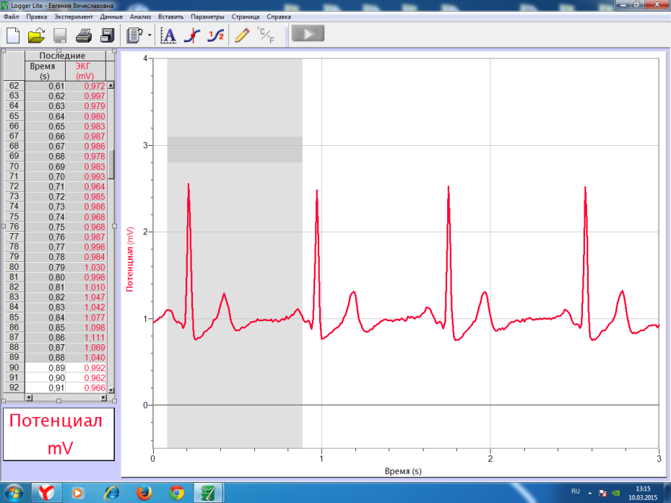
(Вызывается 1 учащийся, подключается датчик ЭКГ и производится запись и вывод на экран электрокардиограммы).

- Повторение курса «Человек и его здоровье» (актуализация биологических знаний – объяснение работы сердца)
Учитель биологии.
- Колебания – это движение! Живые организмы совершают все возможные колебательные движения (периодические и непериодические). Приведите примеры колебаний живых организмов.(беседа)
- Давайте вспомним, какие движения, каких организмов могут демонстрировать механические колебания?
Ярким примером колебательных движений является работа дыхательной и сердечно-сосудистой систем.
- Какой тип кровеносной системы у человека? (замкнутая кровеносная система). Кровь находится в постоянном движении (и они тоже колебательные) и эти движения обеспечивает сердце.
- Как оно устроено? (беседа - 4-х камерное, стенка из трех типов тканей, основа мышечная ткань, способная возбуждаться и сокращаться)
- Как оно работает? Контроль и регулировка ЦНС (продолговатый отдел) и обладает автоматией за счет кардиомиоцитов.
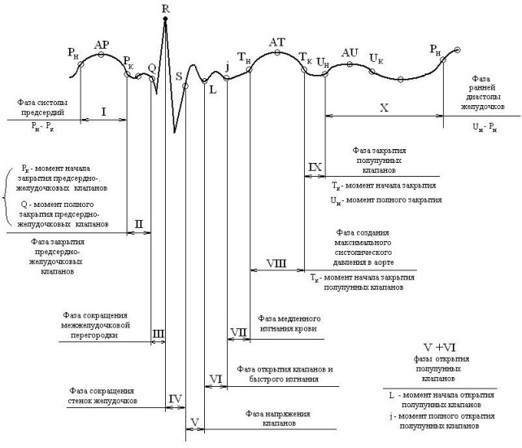
- Что такое сердечный цикл? (это чередование сокращения и расслабления сердечной мышцы).
Фазы сердечного цикла | Продолжительность фаз
Систола предсердий | 0,1 с
Систола желудочков | 0,3 с
Диастола предсердий и желудочков | 0,4 с
Продолжительность сердечного цикла – 0,8 секунды.
- Продолжите фразу. Колебательные движения сердца зависят от … (состояние организма – активное или пассивное, скорости передачи нервного импульса).
- Возбуждение сердечной мышцы фиксируется с помощью прибора в виде графического изображения ЭКГ
- Обсуждение ЭКГ, работа с рисунком (беседа).
- Изучение нового
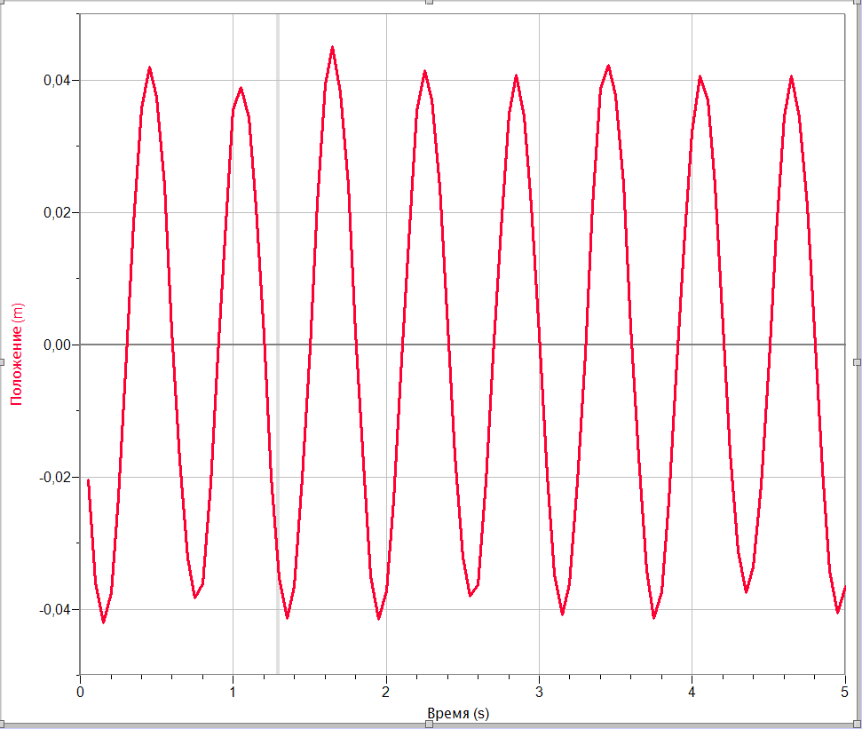
Демонстрационный эксперимент 2 «Колебания пружинного маятника»
Учитель физики.
- Каковы различия колебаний в двух опытах?
Учащиеся. График первых колебаний «неправильной формы», график вторых колебаний – «правильной формы».
- Рассмотрим математические функции y = sin (x) и y = cos (x) и их графики.
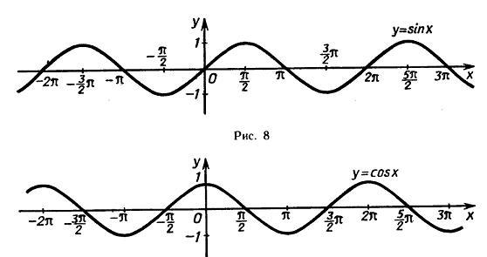
- Сравним график колебаний пружинного маятника и график колебаний сердца (ЭКГ) и график функций y = sin (x) и y = cos (x). Сформулируйте вывод по итогам сравнения.
Учащийся1. График колебаний пружинного маятника и график функций y = sin (x) и y = cos (x) совпадают, значит, колебания пружинного маятника происходят в соответствии с этими функциями.
Учащийся2. График колебаний сердца и график функций y = sin (x) и y = cos (x) не совпадают, значит, колебания не соответствуют этим функциям.
- Гармонические колебания – вид колебаний, для которых зависимость смещения от времени – синусоида (косинусоида).
- Для негармонических колебаний зависимость смещения от времени нельзя описать синусоидой (косинусоидой).
- Каковы другие различия колебаний в двух опытах?
Учащийся1. На графике колебаний пружинного маятника по оси ординат отложено положение тела, т.е. это график зависимости положения от времени. На графике ЭКГ по оси ординат отложен потенциал в мВ.
- Какая из известных вам величин измеряется в вольтах или милливольтах?
Учащийся2. Электрическое напряжение.
- Попробуйте дать названия рассмотренным видам колебаний.
Учащийся3.(Затруднение)
- Движения груза на пружине – механические колебания, ЭКГ – электромагнитные колебания. Проговорим еще раз, какие виды колебаний мы назвали на уроке
Учащийся3.Гармонические и негармонические, механические и электрические.
- Продолжаем искать различия в графиках колебаний.
Учащийся. На график колебаний пружинного маятника наибольшее отклонение от начального положения одинаковое, на ЭКГ отклонение от положения равновесия меняется.
- Верно, и мы переходим к рассмотрению количественных характеристик колебательного движения.
Смещение в данный момент времени х(t) – отклонение от положения равновесия в данный момент времени; [x ]_{си} = 1 м
Т.о., изучаемый график называется графиком зависимости смещения колеблющегося тела от времени
Амплитуда колебаний А (х_{m}) – модуль максимального смещения при колебаниях; [A]_{си} = 1 м
- Каковы сходства колебаний в двух опытах?
Учащиеся. Периодичность, повторяемость.
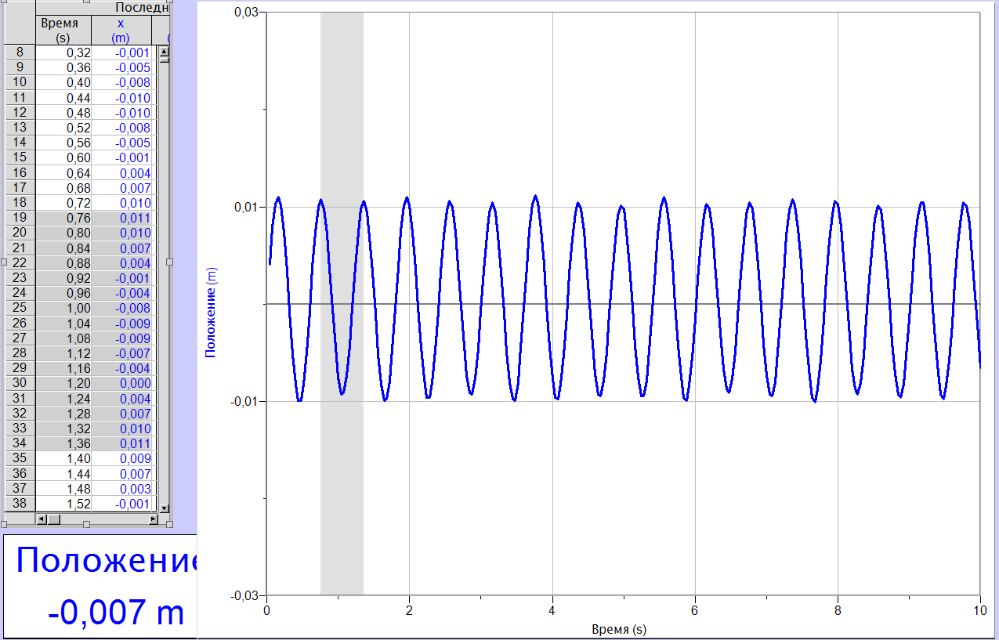
Период колебаний Т – минимальный промежуток времени, через который характеристики колебаний повторяются
T = t / N [Т]_{си} = 1 с
- Определим период и частоту колебаний по графику колебаний пружинного маятника. Выделим серым цветом время одного колебания.
Учащиеся. Период равен Т = 0,6 с.
- Вернемся к ЭКГ и работе сердца. Продолжительность сердечного цикла – 0,8 секунды. Назовите это значение физическим термином.
Учащиеся. Продолжительность сердечного цикла – период колебаний, Т = 0,8 с.
- Частота колебаний ν – число колебаний за единицу времени (например, за 1 с)
ν = N / t = 1 / Т [ν]_{си} = 1 с^{‒1} = 1 Гц
- Определим частоту колебаний пружинного маятника.
Учащиеся. Т = 0,6 с. Частота равна ν = 1 / Т = 1 / 0,6 с = 1,7 Гц.
Демонстрационный эксперимент 3 «Затухание колебаний»
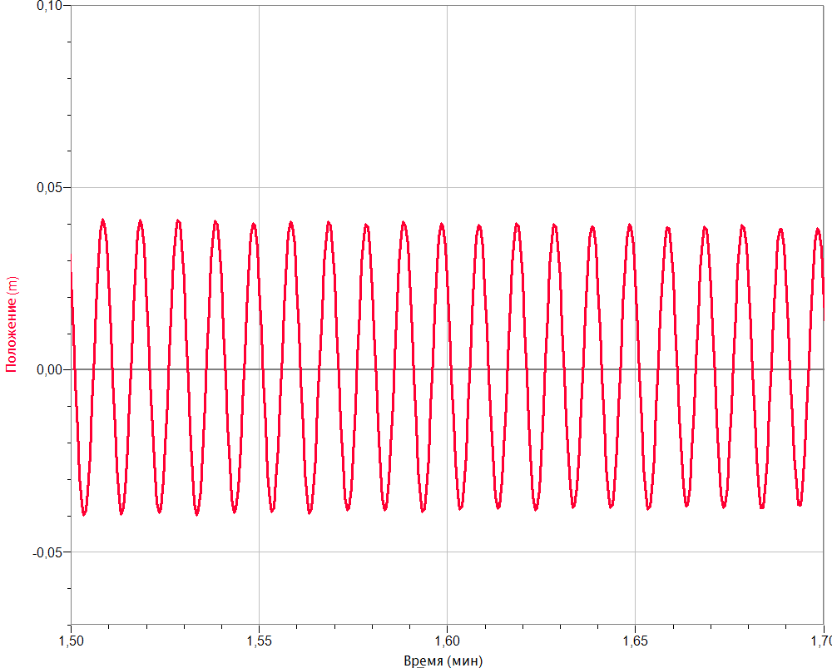
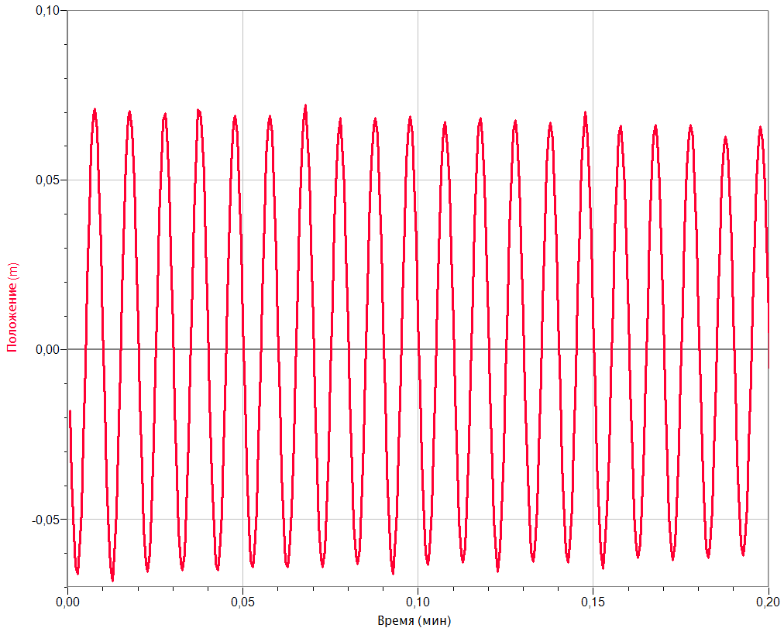
- Будем наблюдать колебания пружинного маятника в течение 2 минут. Результат на экране: слева – график с 0 с по 0,2 мин, справа – с 1,5 мин по 1,7 мин.
- Назовите вид колебаний и перечислите основные характеристики колебаний. Ответ обоснуйте.
Учащийся1. Колебания механические, т.к. представляют собой зависимость координаты от времени.
Учащийся2. Колебания гармонические, т.к. график соответствует функциям у = cos х и у = sin х.
Учащийся3. Амплитуда колебаний разная, со временем уменьшается.
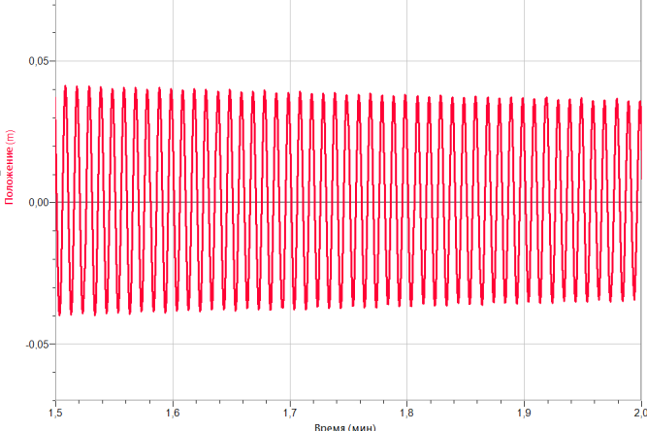
- Колебания такого вида называют затухающими.
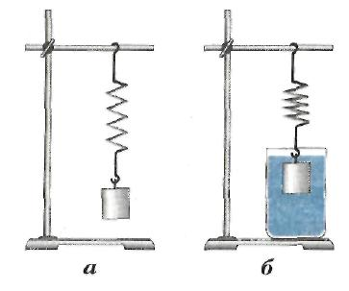
Демонстрационный эксперимент 4 (по рис. 123 учебника)
- В чём, на ваш взгляд, причина затухания колебаний?
Учащийся1. Сопротивление среды (жидкости).
Учащийся2. Энергия тела уменьшается.
- Объясните, какие преобразования энергии происходят при колебаниях.
Учащийся1. При растяжении пружины она приобретает потенциальную энергию. Кинетическая энергия равна нулю, т.к. груз не движется.
Учащийся2. При сжатии пружины потенциальная энергия уменьшается, а кинетическая растет по закону сохранения энергии.
- Энергия тела уменьшается при совершении работы силы трения или сопротивления среды:
К _{О} + П_{О} + А_{ТР} + А_{ВШ} = К + П
А_{ТР} и А_{ВШ} – работа силы трения и внешних сил.
Если (А_{ТР} + А_{ВШ}) < 0, то механическая энергия системы будет уменьшаться.
Т.к. П_{О} = 0,5∙k∙(x_{m})², то при уменьшении энергии амплитуда колебаний уменьшится – колебания будут затухающими.
- Подведем итог.
- Какие виды колебаний мы назвали на уроке?
Учащийся. Гармонические и негармонические, механические и электрические, затухающие.
- Какие характеристики колебаний мы изучили сегодня?
Учащийся. Период, амплитуда, частота, смещение от положения равновесия.
- Какие законы, формулы изучили, повторили?
Учащийся. Формулу периода и частоты колебаний, связь между частотой и периодом. Повторили закон сохранения энергии, применили его к колебательному движению.
- Применение знаний к решению задач
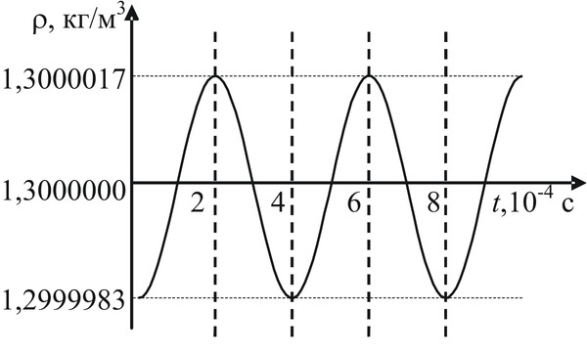
- Определите по графику период и амплитуду колебаний плотности газа в сосуде.
- Среди приведенных графиков зависимости смещения от времени укажите колебания
- Непериодические;
- Гармонические;
- Негармонические;
- С постоянной амплитудой;
- С увеличивающейся амплитудой;
- С уменьшающейся амплитудой;
- С постоянным периодом;
- С изменяющимся периодом.
Ответ обоснуйте.
- Рефлексия (анализ работы учащихся и эффективности усвоения учебного материала)
- на уроке мне больше всего запомнилось...
- было трудно…
- на уроке я приобрел…
- знания, полученные на уроке, я могу использовать в ...
- лучше всех на уроке работал…
- Домашнее задание.
- § 29 (Грачёв А.В., Погожев В.А., Боков П.Ю. Физика : 9 класс: учебник для общеобразовательных учреждений / А.В. Грачёв, В.А. Погожев, П.Ю. Боков. – М.: Вентана – Граф, 2012.).
- письменно ответить на вопрос 8 после параграфа.

